**四平市政务服务中心一次性告知单**

**项目名称：**非公司企业法人分支机构变更登记

**办理依据：**《市场主体登记管理条例》

**办理范围：**企业

**办理条件：**依照《市场主体登记管理条例》设立的非公司企业法人分支机构申请变更登记适用本规范。

**申请材料：**

1.《分支机构登记（备案）申请书》。

2.变更事项相关证明。

◆变更名称的,应当向有管辖权的登记机关提出申请。因分支机构隶属企业名称变更而申请变更分支机构名称的，提交隶属企业名称变更后的营业执照复印件。

◆变更经营场所的，提交变更后经营场所的使用相关文件。

◆变更负责人的，提交原任负责人的免职、新任负责人的任职信息及其身份证件复印件（使用纸质材料办理的，在申请书中粘贴身份证复印件，并由分支机构隶属企业法人的法定代表人在申请书中签署确认分支机构负责人的任职信息)。

负责人更改姓名的，同时提交公安部门出具的证明（自然人更改姓名后，其身份证号码与更改姓名前一致的，无需提交公安部门证明，只需提交新的身份证件复印件）。

◆变更经营范围的，变更后经营范围涉及法律、行政法规和国务院决定规定必须在登记前报经批准的项目，提交有关批准文件或者许可证件的复印件。

◆涉及其他登记事项变更的，按相应的提交材料规范提交相应的材料。

3.法律、行政法规或者国务院规定须经批准的，提交有关批准文件复印件。

4.办理变更登记的，已领取纸质版营业执照的缴回营业执照正、副本。

**法定时限：**20个工作日

省定时限：1个工作日

**承诺时限：**材料指导完成，人脸识别签字提交后，1小时完成审核

跑动次数： 0次

**收费标准：**不收费

**网 站：**http://e.scjg.jl.gov.cn

**政 务 咨 询 电 话： 1 2 3 4 5 热线电话：5181234 邮 箱：spzwdt@126.com**

**地址：四平市铁西区英雄大街2177号 邮 编： 136000 举报电话：1 2 3 4 2**

**四平市政务服务中心一次性告知单**

**审批流程图**

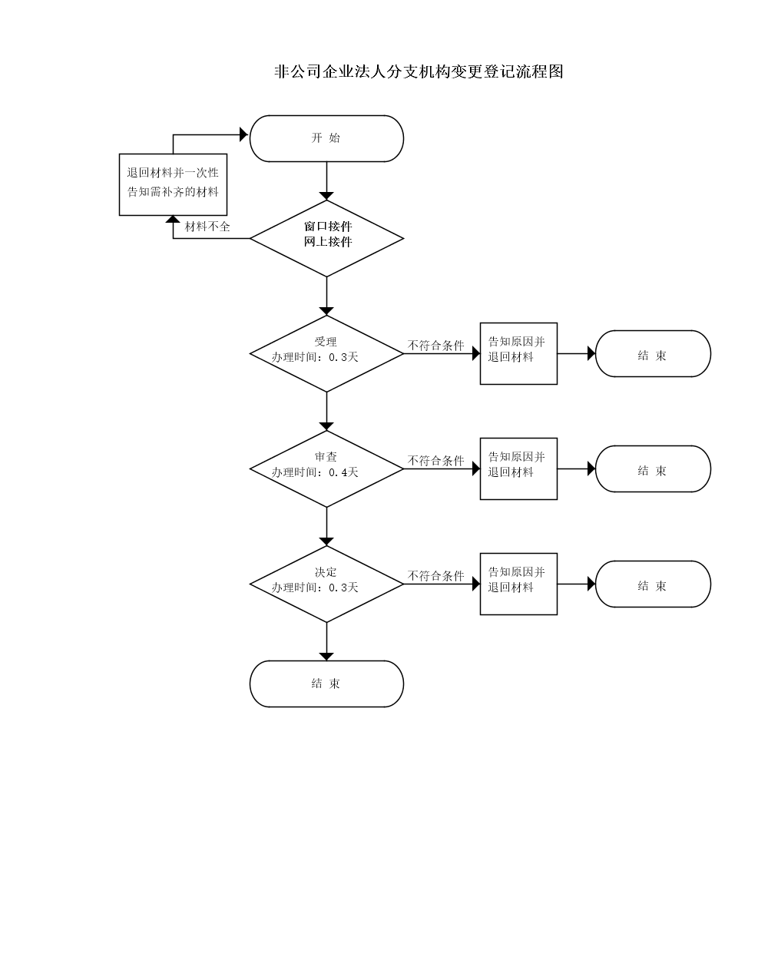

**政 务 咨 询 电 话： 1 2 3 4 5 热线电话：5181234 邮 箱：spzwdt@126.com**

**地址：四平市铁西区英雄大街2177号 邮 编： 136000 举报电话：1 2 3 4 2**